Муниципальное бюджетное учреждение дополнительного образования
Новосибирского района Новосибирской области
«Станция юных натуралистов»

Объединение Ветеринария

Федеральный этап Всероссийского конкурса юных исследователей окружающей среды «Открытия 2030»

Микробиология, вирусология

РАЗРАБОТКА ИНДИКАТОРНОЙ ПИТАТЕЛЬНОЙ СРЕДЫ

Исполнитель: Карасева Полина Евгеньевна, 11 класс МБОУ Краснообская СОШ №1, МБУДО НР «Станция юных натуралистов»

Руководитель: Леонова Марина Александровна, к.в.н., педагог дополнительного образования МБУДО НР «Станция юных натуралистов», с.н.с. СФНЦА РАН

Краснообск, 2022
Содержание
страницы
 | Введение | 3
 | Цель и задачи работы | 3
1. | Литературный обзор | 4
1.1. | Бактериологический контроль качества дезинфекции | 4
1.2. | Отбор проб для бактериологического исследования | 5
2 | Методика исследований | 7
3 | Результаты исследований | 8
4. | Выводы | 11
5. | Заключение | 11
6. | Список основной использованной литературы | 11

Введение

При планировании противоэпизоотических и лечебно-профилактических мероприятий ежегодно большое внимание уделяется ветеринарно-санитарным мероприятиям на животноводческих и птицеводческих комплексах. Наиболее важно для ветеринарной службы проведение дезинфекции [1,4,5].
Качество дезинфекции оценивают по бактериологическому контролю смывов с поверхностей [1, 3].
Применение стандартной среды Кода для этих целей уместно, но в условиях экономии средств на производстве, затратно.

Цель – разработать питательную среду для оценки качества дезинфекции

Задачи:
- Подобрать оптимальный состав ингредиентов питательной среды для индикации бактерий;
- Оценить эффективность индикаторной питательной среды на контрольных смывах после дезинфекции сельскохозяйственных предприятий.

1. Литературный обзор
1.1. Бактериологический контроль качества дезинфекции

Бактериологический контроль качества дезинфекции должен проводиться согласно графика, без предварительного уведомления работников, ответственных за проведение дезинфекции, и исполнителей этих работ о времени и месте отбора проб для исследования.
При бактериологическом контроле качества дезинфекции животноводческих (птицеводческих) помещений, скотобаз и транспортных средств определяют наличие на поверхностях обеззараживаемых объектов жизнеспособных клеток санитарно-показательных микроорганизмов - бактерий группы кишечной палочки (Escherichia, Citrobacter, Enterobacter), стафилококков (aureus, epidcrmatis. saprophiticus), микобактерий или спорообразующих аэробов рода Bacillus.
Качество обеззараживания спецодежды контролируют по выделению тест-микроорганизмов на искусственно контаминированных кусочках ткани, закладываемых в подлежащий обеззараживанию материал.
По наличию или отсутствию бактерий группы кишечной палочки определяют качество профилактической, текущей и заключительной дезинфекции при бруцеллезе, колибактериозе, лептоспирозе, листериозе, лейкозе, пастереллезе, сальмонеллезах животных и птиц, трихомонозе, кампилобактериозе, трипанозомозе, токсоплазмозе, инфекционном ринотрахеите, парагриппе-3 и вирусной диарее крупного рогатого скота, инфекционной агалактии и контагиозной плевропневмонии овец и коз, отечной болезни, инфекционном атрофическом рините, дизентерии, трансмиссивном гастроэнтерите, балантидиозе, гемофилезной плевропневмонии и роже свиней, ринопневмонии лошадей, миксоматозе кроликов, микоплазмозе птицы, а также текущей дезинфекции при болезнях (кроме туберкулеза, споровых и экзотических инфекций).
По наличию или отсутствию стафилококков контролируют качество текущей дезинфекции при туберкулезе, болезнях, вызываемых споро- образующими микроорганизмами, и экзотических инфекциях; заключительной дезинфекции при аденовирусных инфекциях, ящуре, оспе, туляремии, орнитозе (пситтакозе), диплококкозе, стафилококкозе, стрептококкозе, некробакгериозе, катаральной лихорадке, бешенстве, чуме всех видов животных, злокачественной катаральной горячке, ринопневмонии и паратуберкулезном энтерите крупного рогатого скота, инфекционной катаральной лихорадке, копытной гнили и инфекционном мастите овец, везикулярной болезни свиней, инфекционной анемии, инфекционном энцефаломиелите, эпизоотическом лимфангоите, сапе и мыте лошадей, гепатите утят, вирусном энтерите гусят, инфекционном бронхите, ларинготрахеите, болезни Марека, болезни Гамборо, инфекционном энцефаломиелите, ньюкаслской болезни, вирусном энтерите, алеутской болезни, псевдомонозе и инфекционном гепатите плотоядных, хламидиозах, риккетсиозах, энтеровирусных инфекциях, гриппе сельскохозяйственных животных и птицы, дерматофитозах животных и птицы, актиномикозе крупного рогатого скота, а также болезнях, вызываемых неклассифицированными вирусами, и дезинфекции вагонов второй категории. Качество заключительной дезинфекции при дерматофитозах (трихофитии, микроспории, парша и др.) контролируют также по вы делению соответствующих возбудителей (грибов).
Качество заключительной дезинфекции при туберкулезе контролируют по выделению стафилококков и микобактерий, а при сибирской язве, эмфизематозном карбункуле, брадзоте, злокачественном отеке, других споровых инфекциях и экзотических инфекциях, вагонов третьей категории - по наличию или отсутствию спорообразующих микроорганизмов рода Bacillus [2,4].

1.2. Отбор проб для бактериологического исследования

Отбирают пробы для бактериологического контроля и доставляют их в лабораторию специалисты, работающие в ней, не несущие ответственность за её проведение.
Отбор проб проводят по истечении срока экспозиции, указанного в наставлении по применению каждого конкретного препарата или средства, до начала проветривания помещений; при дезинфекции спецодежды - по окончании цикла обработки (обеззараживания, стирки, ополаскивания и отжима).
Пробы-смывы (отпечатки) или соскобы для исследования берут с 10-20 различных участков поверхности животноводческого помещения (полов, стойл, проходов, стен, перегородок, столбов, кормушек, поилок и т.д.). При наличии на объекте участков поверхности с механическими загрязнениями пробы материала для исследования берут методом соскобов.
При контроле качества дезинфекции других объектов ветеринарного надзора пробы берут с 10-20 различных наименее доступных для дезинфекции участков поверхностей каждого помещения.
Для контроля качества текущей и заключительной дезинфекции при туберкулезе с каждого вида поверхности берут по пять смывов, которые объединяют в одну пробу. Из каждого помещения отбирают не менее 10 объединенных проб, в том числе по три пробы с пола и кормушек.
При заключительной дезинфекции одновременно берут пробы с территории фермы в разных направлениях от углов здания и от центра каждой стены на расстоянии 5, 10 и 15 м (с учетом рельефа местности). Всего с прилегающей территории отбирают не менее 24 проб. Поверхностный слой грунта разрыхляют чистым скальпелем или ножом на глубину 3-5 см и отбирают в стерильную посуду 10-20 г исследуемого материала. Если прилегающая территория имеет твердое покрытие, пробы отбирают методом смывов.
Пробы-смывы отбирают стерильными ватно-марлевыми тампона ми, смоченными в стерильном нейтрализующем растворе или воде после проведения дезинфекции и последующей экспозиции с участков, подвергаемых контролю.
Участки площадью 10x10 см тщательно протирают до полного снятия с поверхности всех имеющихся на ней загрязнений, после чего тампоны помещают в пробирку с нейтрализующей жидкостью. Плотные загрязнения (корочки) снимают с помощью стерильного скальпеля и переносят в эту же пробирку.
Ватные или марлевые тампоны для взятия смывов монтируют на алюминиевой проволоке или деревянном стержне, пропущенных через резиновую пробку. В пробирки разливают по 10 мл физиологического раствора, закрывают резиновыми пробками с вмонтированными тампонами и автоклавируют при 1 атм и течение 30 мин.
Пробы-смывы должны быть доставлены в лабораторию в течение 3-6 ч с момента взятия, пробы-отпечатки - не позднее 2 ч.
Для индикации кишечной палочки 0,3-0,5 мл центрифугата высевают в пробирки с модифицированной средой Хейфеца или КОДА. Посевы выдерживают 12-18 ч в термостате при температуре 37-38°С. Изменение зеленого цвета сред в желтый с помутнением их и образованием газа свидетельствует о наличии роста кишечной палочки. Другие изменения цвета (желтоватый, розовый, сероватый), наблюдаемые при росте микроорганизмов других видов, не учитывают.
В сомнительных случаях делают подтверждающий посев с жидких сред нагар Эндо. Посевы инкубируют 12-16 ч при температуре 37-38°С.
Оценка результатов контроля качества дезинфекции помещений.
Качество профилактической дезинфекции помещений для содержания молодняка скота (птицы), взрослого поголовья и текущей дезинфекции изолированных секций (боксов, скотных дворов) с автономной системой жизнеобеспечения животных признают удовлетворительным при отсутствии роста санитарно-показательных микроорганизмов в 80% исследованных проб.
Качество текущей дезинфекции частично освобожденных от животных или неизолированных помещений признается удовлетворительным яри выделении санитарно-показательных микроорганизмов из 30% исследованных проб.
Качество заключительной дезинфекции при ее контроле по выделению бактерий группы кишечной палочки, стафилококков, грибов и микобактерий признают удовлетворительным при отсутствии выделения названных культур во всех исследованных пробах [2].

2. Методика исследований
Место и сроки проведения опыта – работа выполнена в лаборатории болезней молодняка ИЭВСиДВ СФНЦА РАН 2021-2022 гг.
Объект исследования – индикаторная питательная среда – 4 рецепта.
На первом этапе проведен подбор состава рецепта и оценка в условиях лаборатории.
Таблица 1 – Рецепты индикаторных сред
№ | Наименование | Состав
1 | Rp 1.1 | ГРМ-бульон (Панкреатический гидролизат рыбной муки (8,0), Пептон сухой ферментативный (8,0), натрия хлорид (4,0);  Натрия хлорид (6,45)  индикатор
2 | Rp 2.1 | ГРМ-бульон;  Натрия хлорид (5,0);  Натрий серноватистокислый (1,0)  индикатор
3 | Rp 3.1 | ГРМ-бульон;  Натрия хлорид (4,0);  Натрий серноватистокислый (1,0)  индикатор
4 | Rp 4.1 | ГРМ-бульон;  Натрия хлорид (3,0);  Натрий серноватистокислый (1,0)  индикатор
5 | Кода | Натрий додецилсульфат (0,5), Пептон сухой ферментативный (7,5), Панкреатический гидролизат рыбной муки (7,5), a-Д-лактоза (10,0), Натрия хлорид (6,0), Бромтимоловый синий (0,05), Натрия карбонат (0,3)

На втором этапе проведено исследование индикаторных сред в условиях птицефабрики, после заключительной дезинфекции. В качестве контроля служила среда Кода.
Было предоставлено по 10 пробирок со средами, на птицефабрике были сделаны смывы с поверхностей.
Учет проводили по изменению цвета среды и сравнение с контрольной средой Кода.

3. Результаты исследований
3.1. Изучение оптимального подбора компонентов среды в лабораторных условиях
На основании проведенных исследований были получены данные, представленные на рисунке 1.
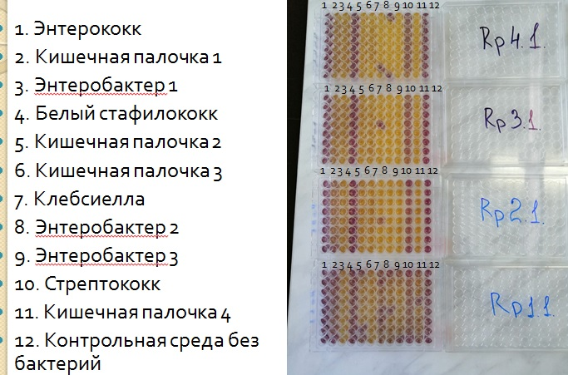
Рисунок 1 – культивирование бактерий на средах рецепт 1-4

Из данных следует, что рецепт №2 имел наиболее четкое цветовое различие при культивировании энтеробактерий (грамотрицательных) и кокков (грамположительных).
Из чего следует, что красная окраска – это отрицательный результат, желтая – положительный. В рецептах 1, 3, 4 были ложно отрицательные результаты, что указывает на то, что при оценке качества дезинфекции на предприятии такие данные будут вводить в заблуждение.

3.2. Изучение оптимального подбора компонентов среды в производственных условиях
На основании проведенных исследований были получены данные, представленные на рисунке 2.

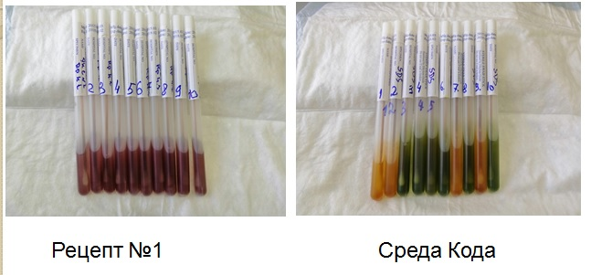
Рисунок 2 – Сравнение рецепта среды №1 и среды Кода

Рецепт №1 – результаты отрицательный, при сравнении со средой Кода, где в 1, 2, 7 и 9ой пробирках есть изменение окраски среды и результат оценивается, как положительный.

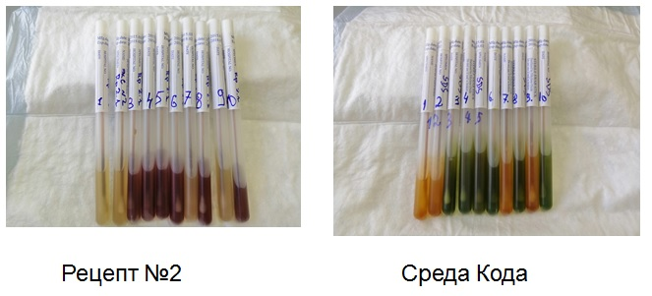 Рисунок 3 – Сравнение рецепта среды №2 и среды Кода

Рецепт №2 – результаты положительный, при сравнении со средой Кода, где в 1, 2, 7 и 9ой пробирках есть изменение окраски среды и результат оценивается, как положительный

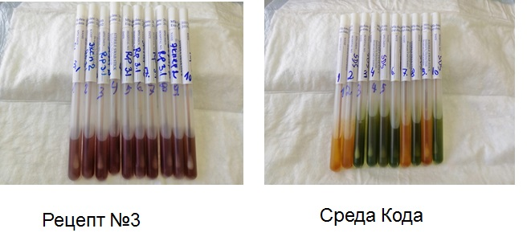
Рисунок 4 – Сравнение рецепта среды №3 и среды Кода

Рецепт №3 – результаты отрицательный – нет изменения окраски среды, при сравнении со средой Кода, где в 1, 2, 7 и 9ой пробирках есть изменение окраски среды и результат оценивается, как положительный

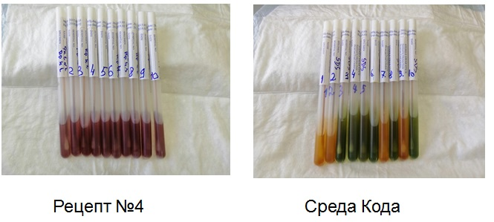
Рисунок 5 – Сравнение рецепта среды №1 и среды Кода

Рецепт №4 – результаты отрицательный, при сравнении со средой Кода, где в 1, 2, 7 и 9ой пробирках есть изменение окраски среды и результат оценивается, как положительный.

- Выводы:
1. Подобран оптимальный состав индикаторной среды, наиболее удачным по лабораторным данным был рецепт №2
2. При контроле дезинфекции на птицефабрике рецепт №2 показал наилучшую эффективность.

- Заключение
Высокая производительность и эффективность индикаторной среды по рецепту №2 позволяет в случае возникновения очага любой эпизоотии оперативно решить вопросы о недопущении выноса возбудителя болезни за его пределы и своевременном его обеззараживании при своевременном контроле дезинфекционных работ.

6. Список литературы
1. Серикбаев Р.Е., Ермакова ТВ., Зуев А.В. Средства, методы, техника для дезинфекции животноводческих объектов Омской области // Вестник Омского государственного аграрного университета. – 2018. – [Электронный ресурс] https://cyberleninka.ru/article/n/sredstva-metody-tehnika-dlya-dezinfektsii-zhivotnovodcheskih-obektov-omskoy-oblasti
2. Правила проведения дезинфекции и дезинвазии объектов государственного ветеринарного надзора (утв. Минсельхозом РФ 15.07.2002 №13-5-2/0525) (вместе с "Методическими указаниями по контролю качества ветеринарной дезинфекции объектов животноводства"). – 58 с.
3. Колычев Н.М. Дезинфекционная установка с газотурбинным модулем «АИСТ-2М» / Н.М. Колычев, Р.Е. Серикбаев // Ветеринария. – 2012. – № 11. – С. 42-44.
4. Механизация санитарно-дезинфикционных работ в животноводстве : учеб. пособие / И.Г. Трофимов, М.П. Погребняк, А.А. Вашутин, И.Г. Алексеева. – Омск : Изд-во ИВМ ОмГАУ, 2003. – 96 с.
5. Ветеринарная санитария : учеб. пособие / А.А. Сидорчук, В.Л. Крупальник, Н.И. Попов, А.А. Глушков, С.В. Васенко. – СПб. : Лань, 2011. – 368 с.

